28.03.2020

DUHAN UZUN

B181210051 / 22B

duhan.uzun@ogr.sakarya.edu.tr

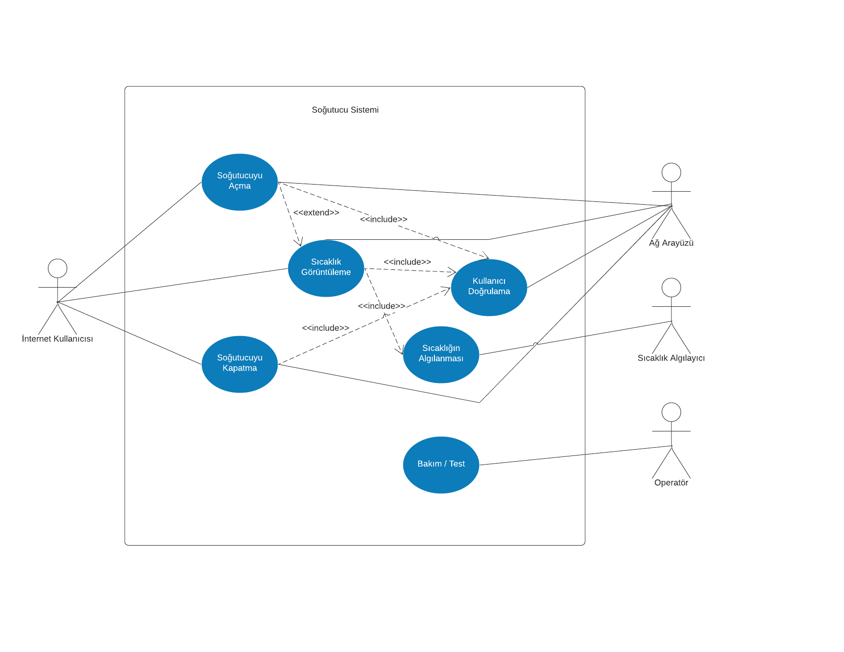

**USE CASE – “SOĞUTUCUYU ÇALIŞTIRMA”**

*SOĞUTUCUYU ÇALIŞTIRMA KULLANIM DURUMU

*EŞSİZ BİR AD: Soğutucuyu çalıştırma

*Soğutucuyu çalıştırmayı tanımlar

*20.03.2015, 30.03.2015 v6.6 duhan

*İLGİLİ AKTÖRLER : İnternet kullanıcısı

*GİRİŞ KOŞULU : Kullanıcı, sisteme giriş yapmıştır.

*ÇIKIŞ KOŞULU : İnternet kullanıcısı, soğutucu kullanımını yeterli

görmüştür.

*ÖZEL GEREKSİNİMLER : İşlem gecikmesi en fazla 5 sn olmalı.

*OLAY AKIŞI :

*ANA OLAY AKIŞI :

1-Kullanıcı soğutucu aç sinyalini gönderir.

2- Çalıştırma sinyali ağ arayüzü üzerinden merkezi işlem birimine gönderilir.

3-Merkezi işlem birimi sinyali işleyip gerekli bilgiyi eyleyici modüle gönderir.

4-Eyleyici modül bilgiyi değerlendirip soğutucuyu çalıştırır.

*ALTERNATİF OLAY AKIŞI

A2-Soğutucu başlatılamadı (4)

5-Kullanıcıya “hata alındı, tekrar deniyoruz” mesajı gönderilir.

**USE CASE – “SICAKLIK GÖRÜNTÜLEME”**

*SICAKLIK GÖRÜNTÜLEME KULLANIM DURUMU

*EŞSİZ BİR AD: Sıcaklık görüntüleme

*Ortamın sıcaklığını kullanıcıya göstermeyi tanımlar

*20.04.2015, 30.05.2015 v6.6 duhan

*İLGİLİ AKTÖRLER : İnternet kullanıcısı

*GİRİŞ KOŞULU : Kullanıcı, sisteme giriş yapmıştır.

*ÇIKIŞ KOŞULU : İnternet kullanıcısı, soğutucudaki sıcaklık değerini

okumuştur.

*ÖZEL GEREKSİNİMLER : İşlem gecikmesi en fazla 1 sn olmalı.

*OLAY AKIŞI :

*ANA OLAY AKIŞI :

1-Sıcaklık algılayıcı ortamın sıcaklığını belli periyotlarla otomatik okur.

2-Okunan sıcaklık merkezi işlem birimine gönderilir ve gerekli bilgi burada tutulur.

3-Kullanıcı sıcaklık gönder sinyalini gönderir .

4-Oluşturulan sinyal ağ arayüzü üzerinden merkezi işlem birimine gönderilir.

5-Merkezi işlem biriminde sinyal değerlendirilip, tutulan bilgi ağ arayüzüne gönderilir.

6-Ağ arayüzü bilgiyi kullanıcıya gösterir.

*ALTERNATİF OLAY AKIŞI

A1-Ortamın sıcaklığı okunamadı (1)

2-Kullanıcıya “sıcaklık algılanamadı, tekrar deniyoruz” mesajı gönderilir.

A2-Sıcaklık gösterilemedi (6)

7-Kullanıcıya “hata alındı, tekrar deniyoruz” mesajı gönderilir.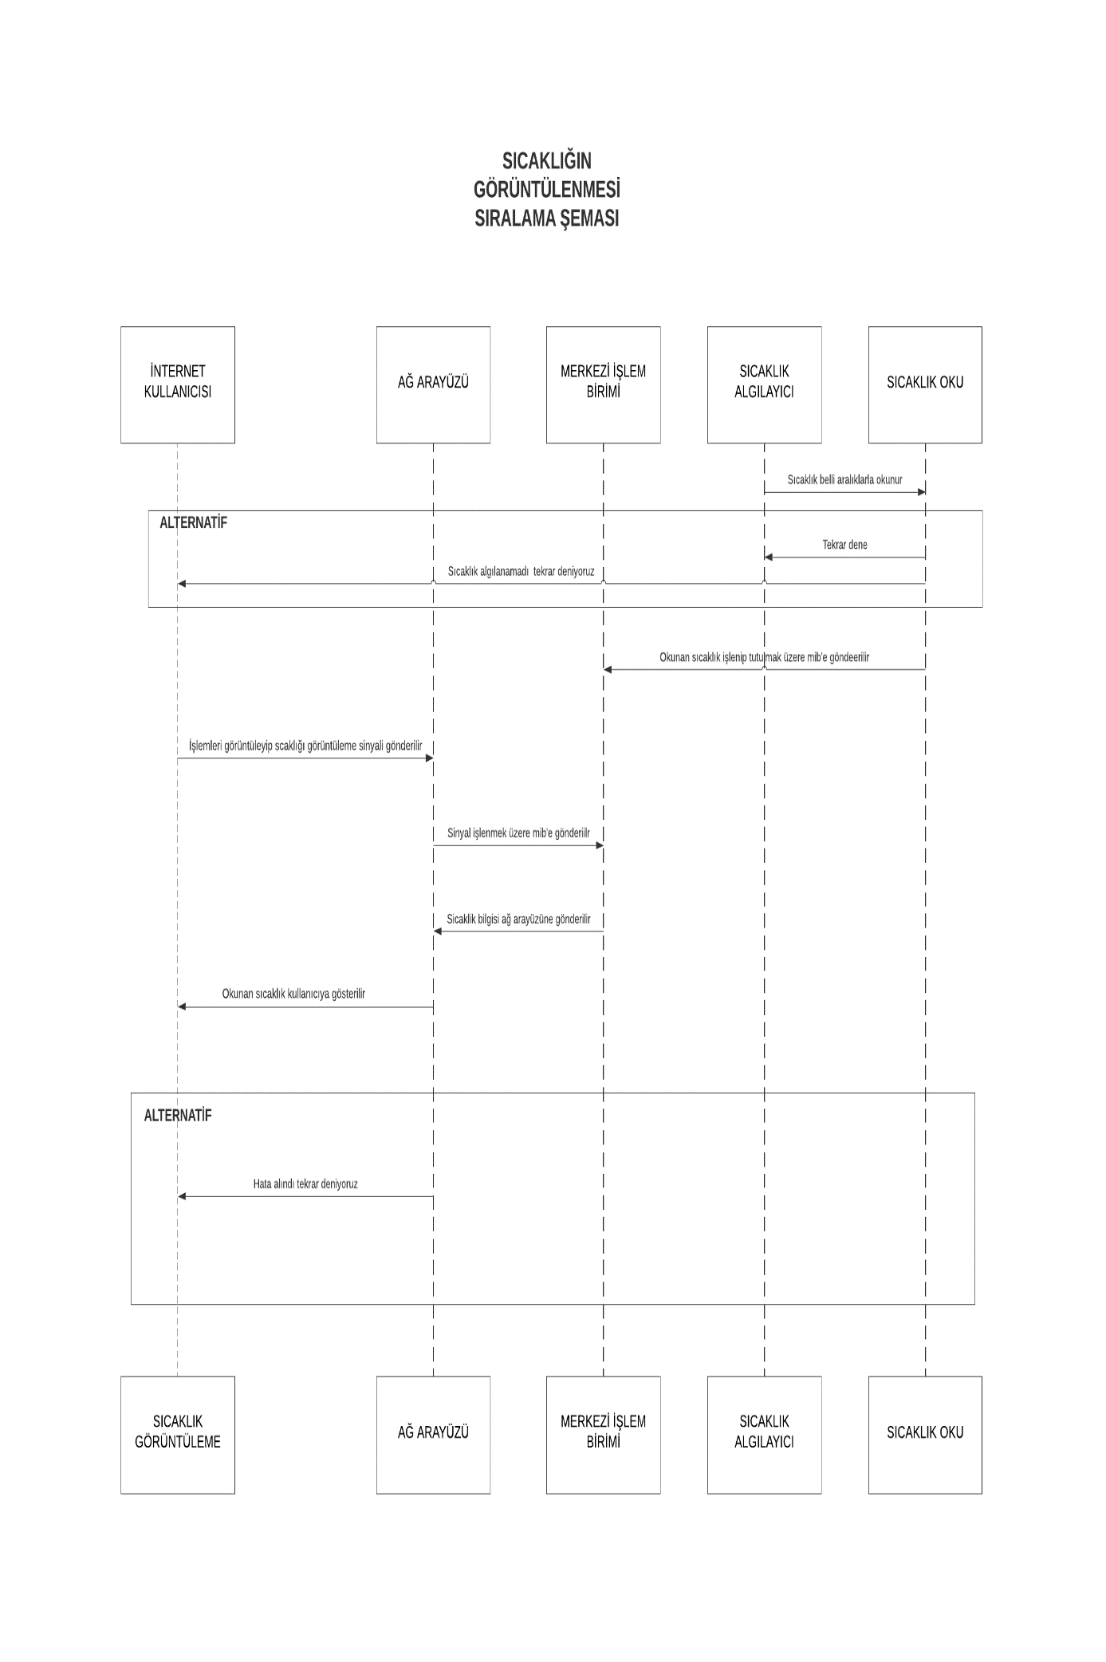

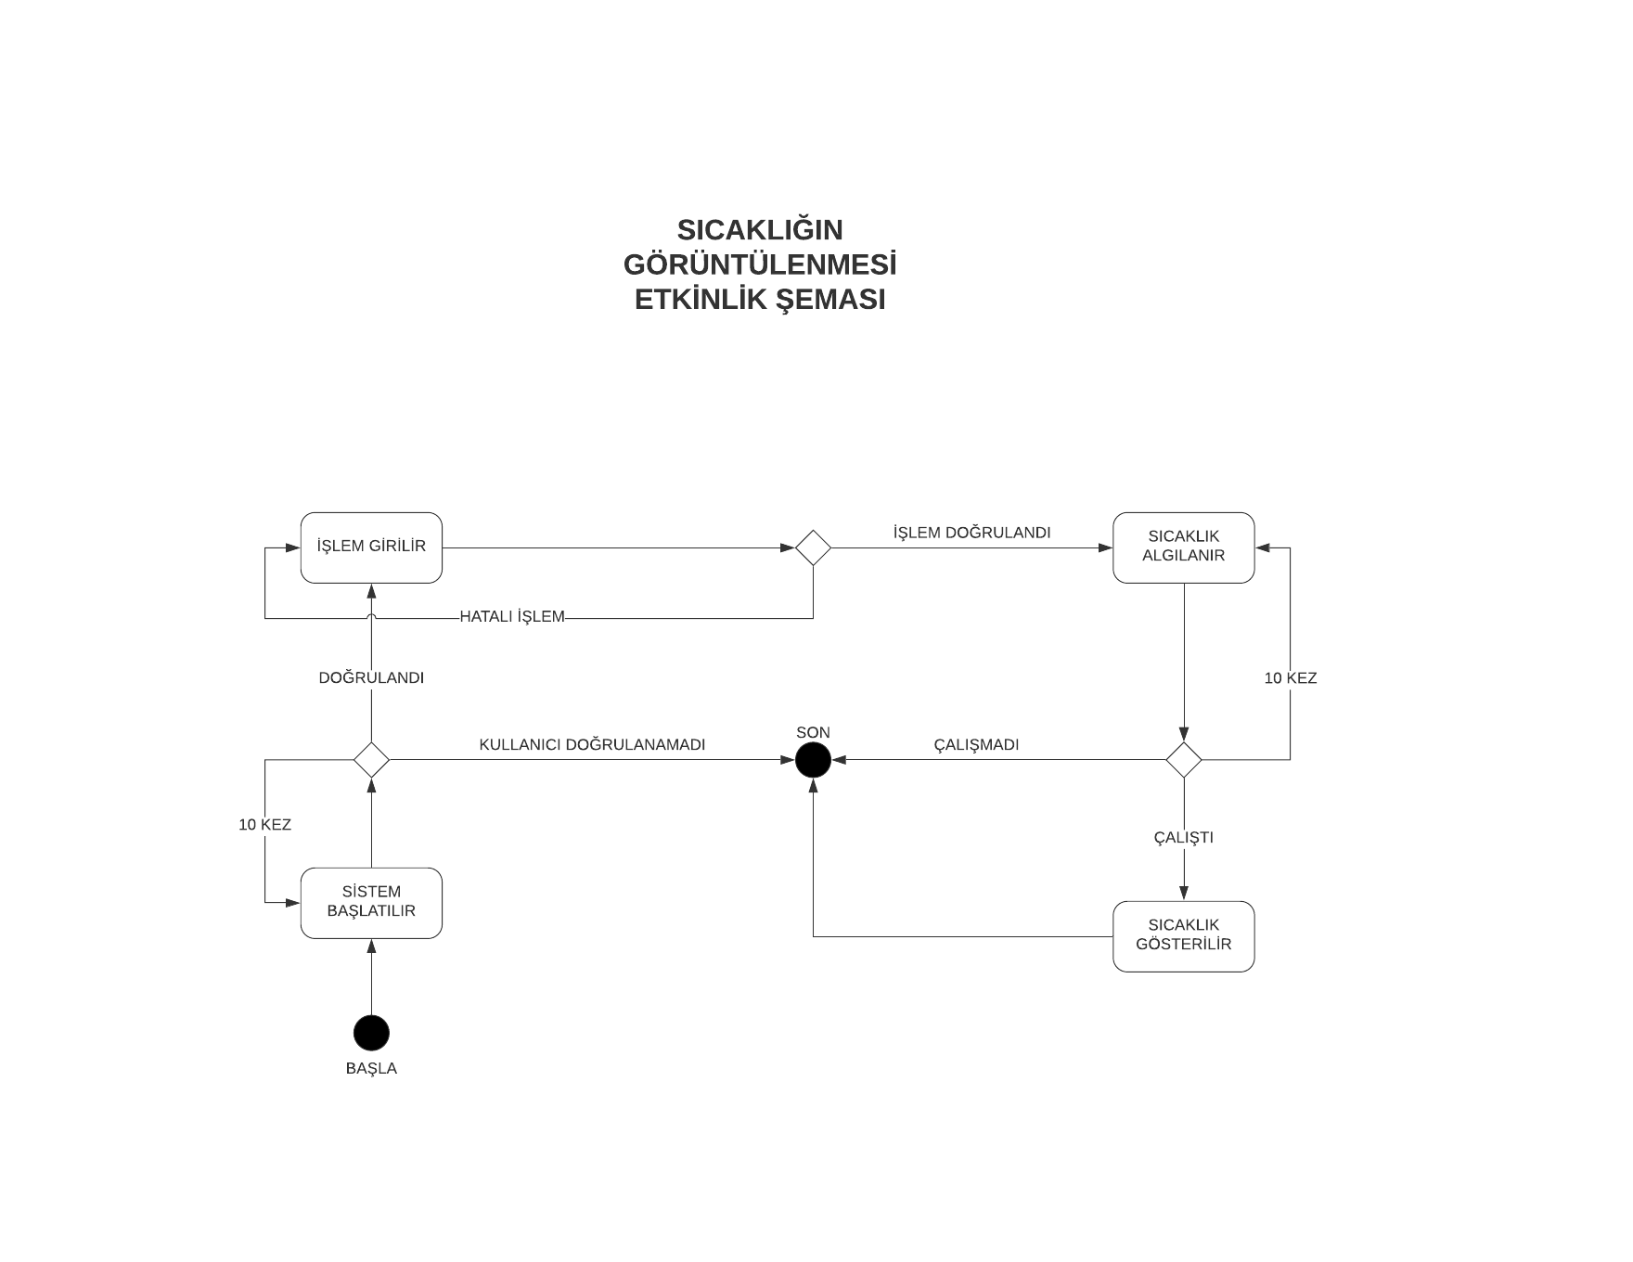

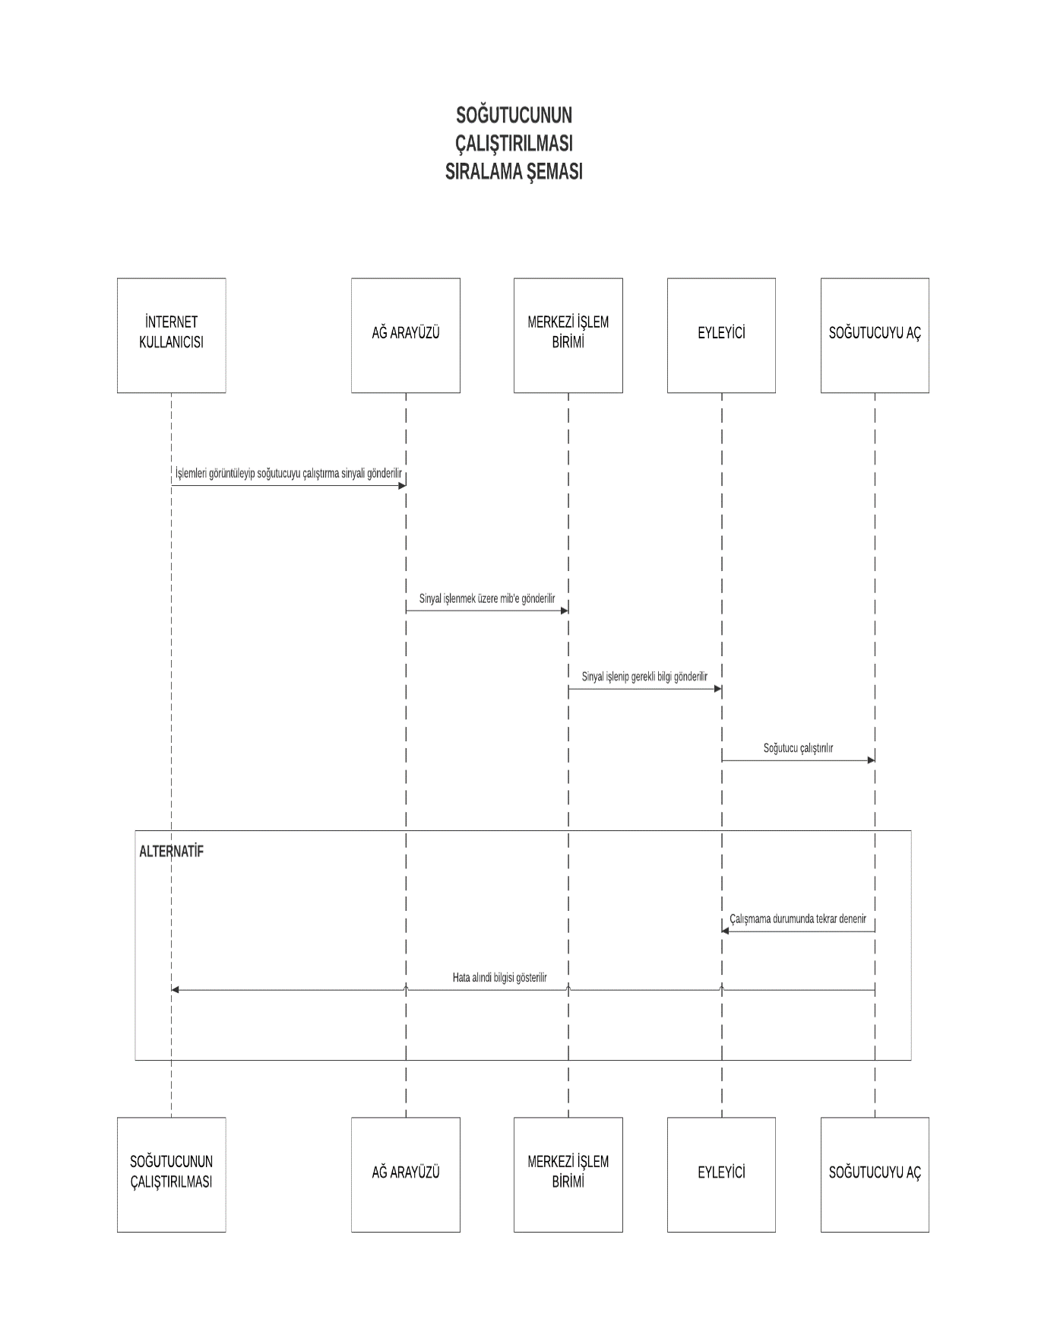

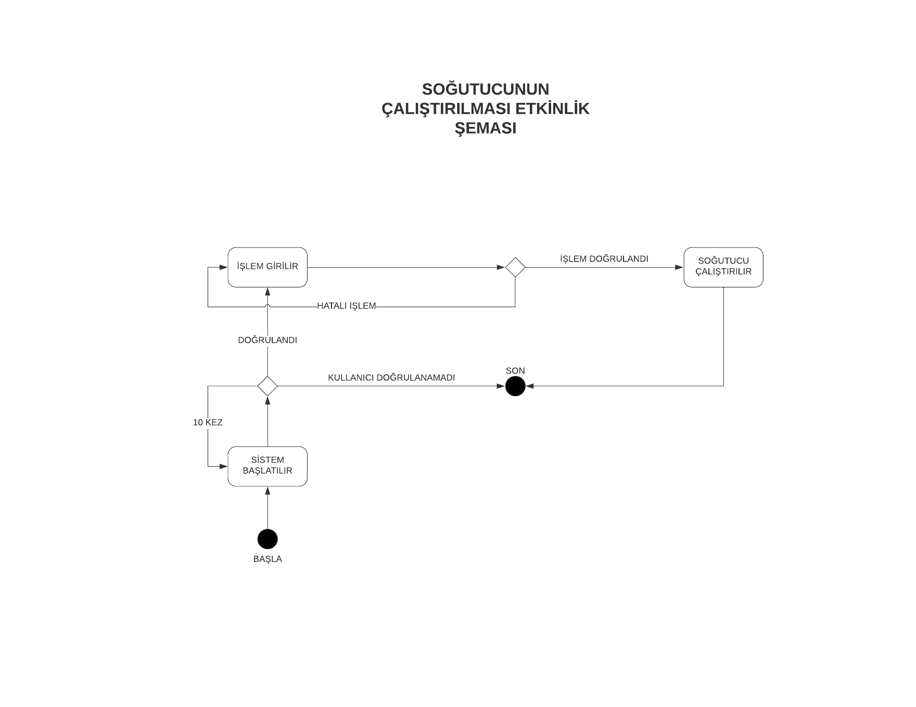

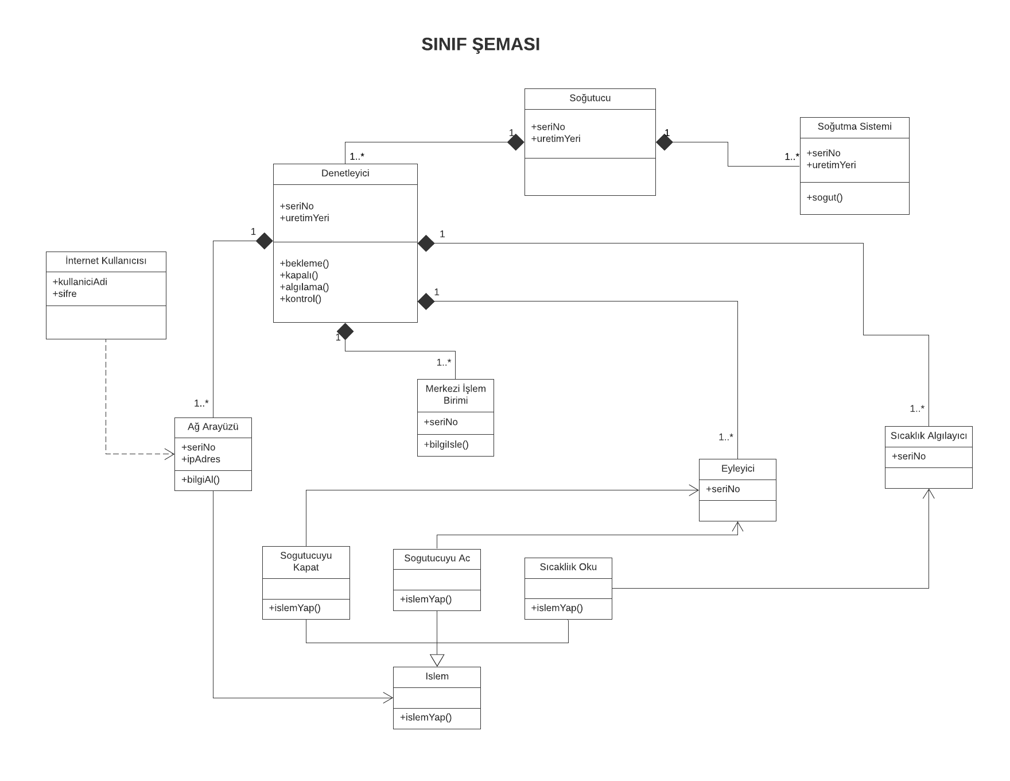

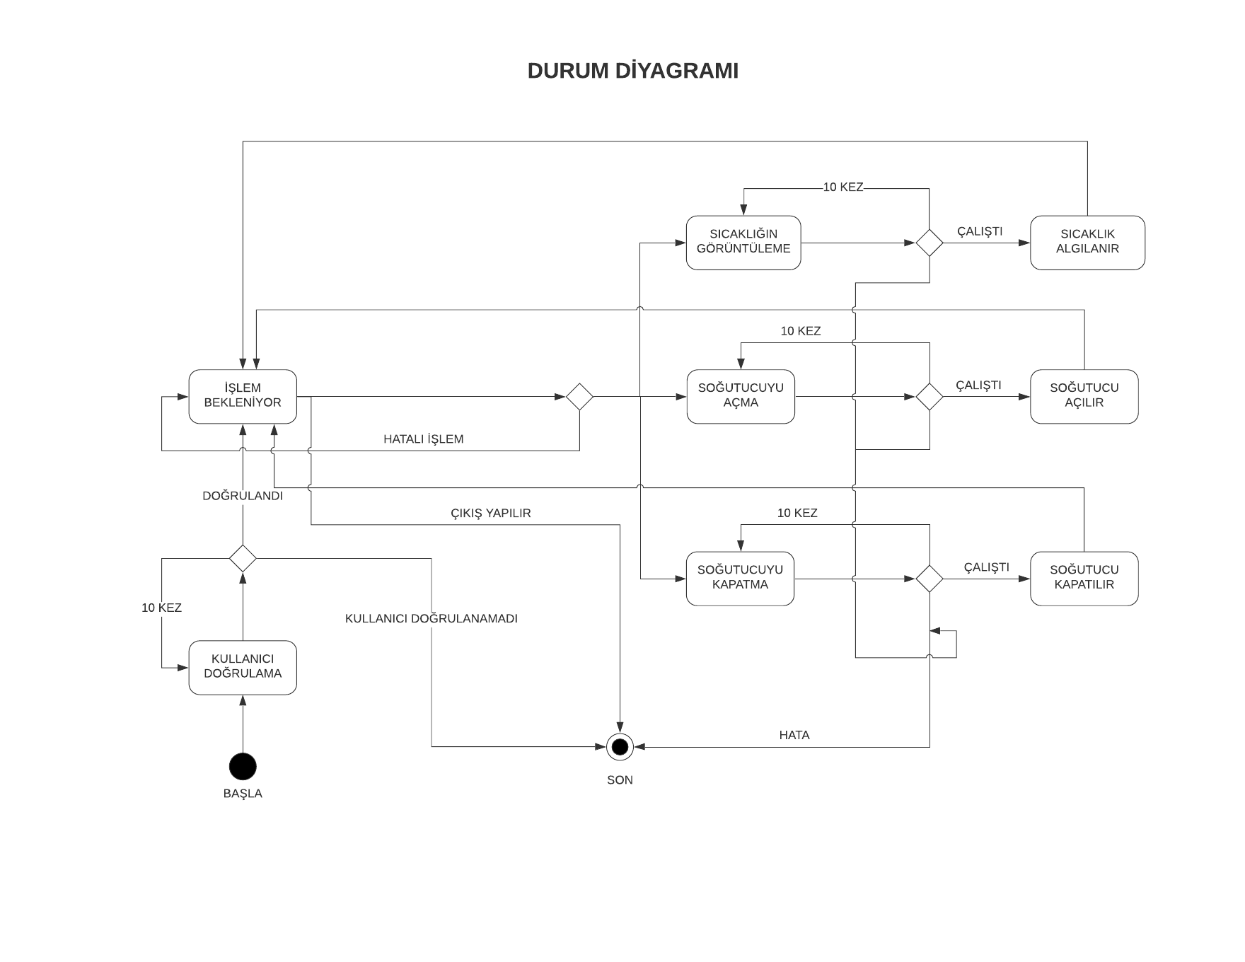

KULLANICI DOĞRULAMA EKRANI VE AÇIKLAMASI

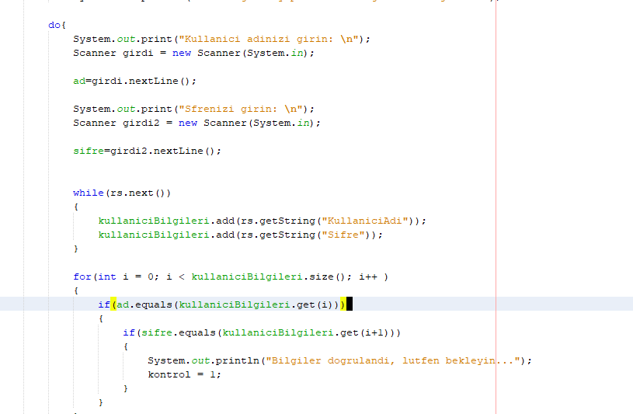

Önce veritabanına bağlanıyoruz, veritabanından kullanıcı adı ve şifreler çekilerek bir

arrayliste atıyoruz sonra kullanıcıdan gerekli bilgiler alındıktan sonra doğrulama yapmak için

arraylistte tuttuğumuz veriler üzerinde gezdiriyoruz ve kontrol ediyoruz. Eğer kullanıcı adı ve

şifre veritabanında varsa sistemi devam ettiriyoruz yoksa yeniden giriş yapmasını istiyoruz.

SICAKLIĞIN GÖRÜNTÜLENMESİ EKRANI VE AÇIKLAMASI

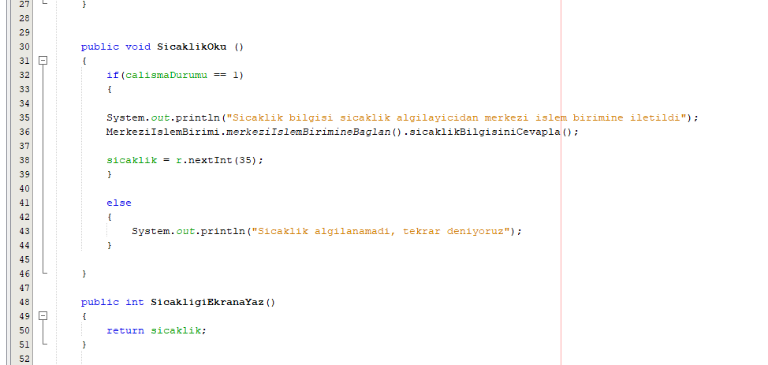

Sıcaklık görüntülenmek istendiğinde SicaklikOku() fonksiyonu çağrılır ve bu fonksiyon 0-35

arasında rastgele bir değer üretip ürettiği değeri sıcaklık değişkenine atar. Daha sonra sıcaklık

ekrana yazdırılmak istendiğinde SicakliğiEkranaYaz() fonksiyonu çağrılır ve bu fonksiyon

rastgele üretilen sıcaklık değerini döndürür.

SOĞUTUCUNUN AÇILMASI EKRANI VE AÇIKLAMASI

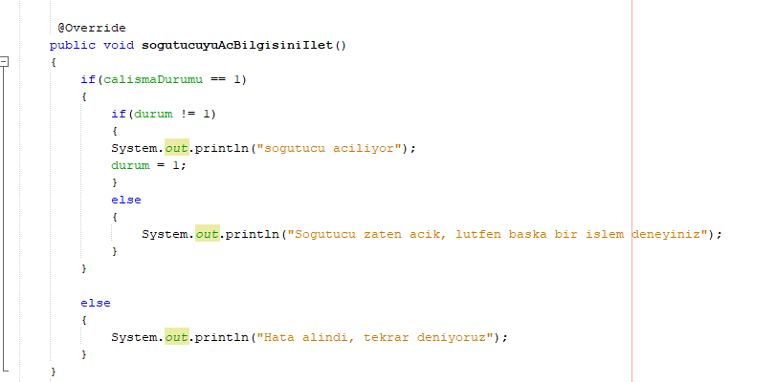

Merkezi işlem biriminden eyleyiciye gerekli bilgi geldiğinde soğutucuyuAcBilgisiniIlet()

fonksiyonu çağrılır ve bu fonksiyon öncelikle çalışma ihtimalini kontrol eder yani eğer sistem

bozuksa kullanıcıya mesaj gönderilir. Sonra soğutucunun çalışır durumda olup olmadığını

kontrol eder, eğer çalışıyorsa sistem uyarı verir, çalışmıyorsa soğutucu çalıştırılır.

SOĞUTUCUNUN KAPATILMASI EKRANI VE AÇIKLAMASI

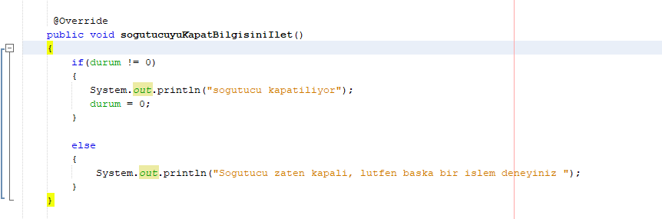

Merkezi işlem biriminden eyleyiciye gerekli bilgi geldiğinde soğutucuyuKapatBilgisiniIlet()

fonksiyonu çağrılır ve bu fonksiyon soğutucunun çalışır durumda olup olmadığını

kontrol eder, eğer kapalıysa sistem uyarı verir, çalışıyorsa soğutucu kapatılır.

OPEN/CLOSED İLKESİ VE GERÇEKLEMESİ

OPEN/CLOSED İlkesi mevcut kodu değiştirmeden yeni kodlar ekleyerek, yeni özellikler

eklemeyi sağlar ve bunu modülün kendisi yerine soyutunu kullanarak yapabiliriz.

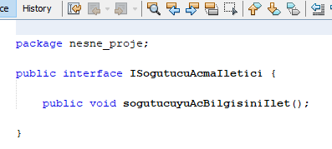

Mesela soğutucuyu açma bilgisi birçok farklı yerde farklı farklı şekillerde kullanıldığı için bu fonksiyonu soyutladık.

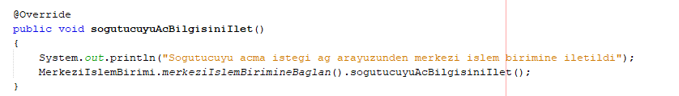

Ve gerekli yerlerde override ederek bu fonksiyonu kullanmış olduk, mesela fonksiyon burda

mib’e iletim ile ilgili bir mesaj yazarken başka bir yerde farklı bir mesaj yazabilir. Bu da bize

kodun genişlemesini sağlatır.

SINGLETON DESENİ VE GERÇEKLEMESİ

Singleton tasarım deseninin amacı bir sınıfın yalnızca tek nesnesi olmasını ve bu nesneye

global olarak erişilmesini sağlamaktır.

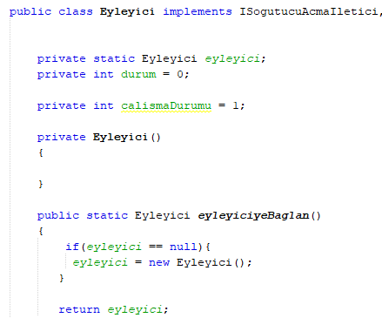

Eyleyici sınıfından örnek verecek olursak sınıfın yapıcı metodu private olarak tanımlanmış, bu

şekilde tek nesne oluşturulabilmesini sağlıyoruz.

Yapıcı gibi çalışan statik bir metod tanımlıyoruz ve böylelikle global olarak erişiliyor.

OBSERVER DESENİ VE GERÇEKLEMESİ

Observer tasarım desenin amacı bir nesnede meydana gelen değişikliği onunla bağlantısı

olan başka nesneye veya nesnelere bildirilmesi, işlem yapılması vs..

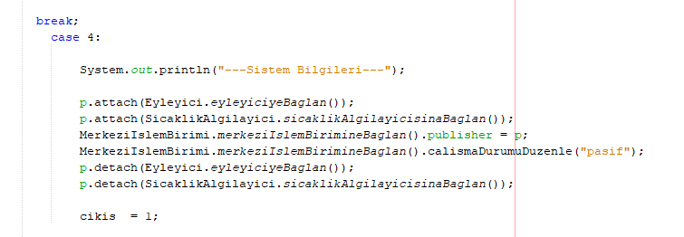

IObserver, ISubject ve Publisher sınıflarımız ve arayüzlerimiz bu observer tasarım deseni için

kullanılmıştır. Bildirim göndereceğimiz sınıfları Publisher sınıfına subscriber olarak ekliyoruz.

Merkezi işlem birimini yönetim kısmına atıyoruz ve kullanıcı sistemden çıkış yaptığında

eyleyici ve algılayıcı durumlarını pasif hale getiriyor.

KAYNAK KODLARI VE VİDEO LİNKİ

Kaynak kodlar: <https://github.com/duhan18/nesne_proje>

Anlatım Videosu: <https://www.youtube.com/watch?v=IRWjvTZdgRM>